Муниципальное казенное общеобразовательное учреждение -
средняя общеобразовательная школа № 6
с углубленным изучением отдельных предметов
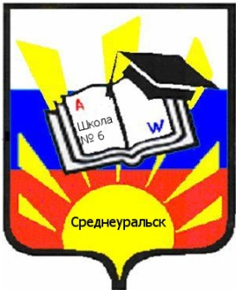
(МКОУ-СОШ № 6)

График питания обучающихся (график) 1 – 4 классов
г. Среднеуральск, ул. Бахтеева, 25
1 смена | Классы
08.40 – 09.00 | Завтрак для детей-инвалидов  и детей с ОВЗ
09.40 – 10.00 | 1 «А», 1 «Б», 3 «А», 3«Б»
10.40 – 11.00 | 2 «Б», 4 «А»
2 смена
13.20 – 13.40 | Дополнительное питание для детей-инвалидов  и детей с ОВЗ
14.20 – 14.40 | 2 «А», 4 «Б», 4 «В»

График питания обучающихся 5 – 11 классов
г. Среднеуральск, ул. Лермонтова, 6
1 смена | Классы
08.40 – 09.00 | 5 «А», 5 «Б», 5 «Д», завтрак для детей-инвалидов  и детей с ОВЗ
09.40 – 10.00 | 5 «В», 5 «Г», 5 «М», 6 «Г», 6 «М»
10.40 – 11.00 | 7 «Г», 8 «А», 8 «Г», 9 «А», 9 «Б», 9 «В», 11 «А»
11.40 – 12.00 | 7 «М», 7 «К», 8 «К», 9 «Г», 9 «К», 10 «А», 10 «Б»,  11 «Б»
2 смена
14.40 – 15.00 | Дополнительное питание для детей-инвалидов  и детей с ОВЗ, 6 «А», 6 «Б», 6 «В», 6»Д», 7 «А»
15.00 – 15.40 | 7 «Б», 7 «В», 8 «Б», 8 «В», 8 «Д»

